ГОСУДАРСТВЕННОЕ БЮДЖЕТНОЕ ПРОФЕССИОНАЛЬНОЕ ОБРАЗОВАТЕЛЬНОЕ УЧРЕЖДЕНИЕ «КОПЕЙСКИЙ ПОЛИТЕХНИЧЕСКИЙ КОЛЛЕДЖ ИМЕНИ С.В.ХОХРЯКОВА»

ФАБРИКА ПРОЦЕССОВ

ООО «Завод Автозапчастей»
(на примере сборки ведущего вала коробки передач ВАЗ 2108)
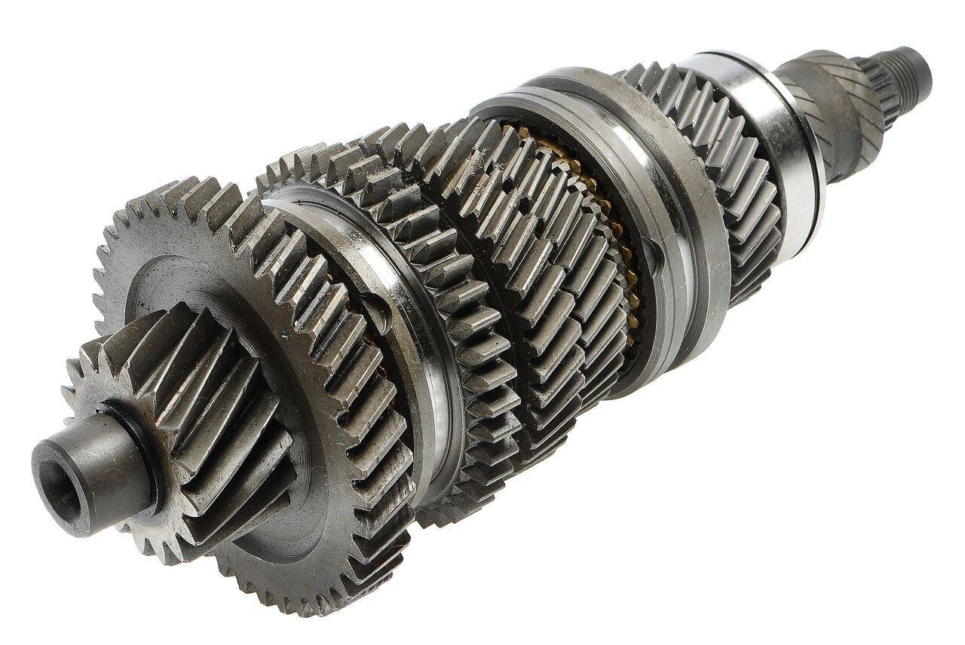

г. Копейск
2025г.
- Общие положения
Фабрика процессов - учебная площадка, имитирующая производственные процессы для практического обучения принципам и инструментам бережливого производства.
Задача фабрики процессов - практическое, активное обучение (тренинг), направленное на формирование Lean - мышления и умения видеть потери, а также совершенствование процесса.
Фабрика процессов как методика обучения позволяет в игровой форме получить представление об оптимизации процессов, последовательности действий по улучшению и основных инструментах бережливого производства, научится определять и устранять причины неэффективности и, таким образом, повышать качество работы.
  - Цель обучения
- Понять каким образом организуется процесс создания ценности.
- Выявить проблемы, найти их коренные причины, разработать план мероприятий по их устранению.
- Определить виды потерь в процессе производства.
- Подобрать инструменты бережливого производства для устранения потерь.
- Выстроить оптимизированный процесс создания ценности.
  - Комплектация Lean - игры и обеспечение процесса обучения
- Инструкция для тренера - 1шт.
- Перечисление всего расходного материала необходимого для проведения игры с запасом (перечислить каждое наименование с указанием точного количества)
- Инструкции на каждого участника игры - по количеству участников игры (рекомендуемое количество участников игры – 10)
- Наличие электронной презентации хода игры.
- Ноутбук или стационарный компьютер и телевизор для демонстрации презентации.
- Организованное рабочее место каждого участника игры.
- Таблица хронометража рабочих операций.
- Таблица производственного контроля (подведение итогов каждого раунда).
- Схема расположения игроков.
  - Обучение участников игры
Обучение участников игры проводится во время введения в игру. Определяем четко задачи игры.

Задачи деловой игры
1 Построить эффективный игровой производственный процесс, ориентированный на Заказчика;
2 Организовать логистику в процессе;
3 Осуществить поставку готовой продукции Заказчику в срок и надлежащего качества
В процессе обучения должны быть задействованы все участники процесса. Каждый раунд должен иметь одинаковое время прохождения (определяется в зависимости от объема производства, рекомендательно 5-10 минут). Идеально перед началом игры каждые участник должен попрактиковаться в выполнении своей операции.

Время протекания имитационной игры определяется разработчиком. Она может ограничиваться 2-3 раундами, либо иметь неограниченное число раундов, до тех пор, пока не будут внедрены все улучшения.
Распределение ролей

№п.п | Должность (роль) | Должностные обязанности (задачи)
1 | Начальник цеха сборки | Возглавляет цех сборки.  Осуществляет контроль за соблюдением технологического процесса.  Осуществляет приемку готовой продукции.
2 | Кладовщик | Выдаёт необходимые детали для сборки ведущего вала коробки передач согласно операционной карты сборки
3 | Сборщик 1 | Получает необходимые детали, выполняет работу по сборке комплектующих деталей 1 этапа.
4 | Сборщик 2 | Получает необходимые детали, выполняет работу по сборке комплектующих деталей 2 этапа.
5 | Сборщик 3 | Получает необходимые детали, выполняет работу по сборке комплектующих деталей 3 этапа.
6 | Сборщик 4 | Выполняет работы заключительного этапа по сборке ведущего вала коробки передач.
7 | Контролер качества | Осуществляет учёт готовых изделий и контроль качества готового вала коробки передач.
8 | Хронометрист | Осуществляет учёт времени на сборку одного ведущего вала коробки передач.  Ведет хронометраж каждой операции, используя секундомер.  Фиксирует данные на бумаге.
9 | Наблюдатель  (аналитик) | Фиксирует основные события по ходу раунда, обобщает увиденное и представляет группе сводку о ключевых событиях раунда (обратная связь).
10 | Логист | Специалист, который организует информационные и транспортные потоки. Он координирует доставку комплектующих и готового изделия между участниками.

ВАЖНО! Каждый участник должен быть предупрежден о необходимости соблюдения техники безопасности.
  - Оценка результативности

Бланки для заполнения в ходе игры:
1.4.1 Схема расположения участников игры, заполняется наблюдателем/логистом с целью построения «Диаграммы спагетти».
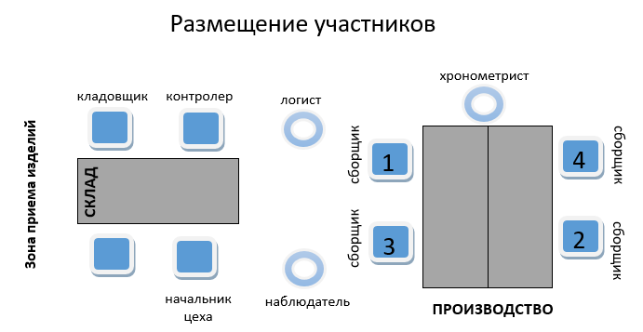
1.4.2 Хронометраж процесса сборки вала коробки передач заполняется хронометристом в течение каждого раунда
 | 1 раунд Хронометраж продвижения | 2 раунд Хронометраж продвижения | 3 раунд Хронометраж продвижения
Операция 1
Операция 2
Операция 3
Операция 4
Операция 5
Операция 6
Операция 7
Операция 8

Подведение итогов игры, заполняется наблюдателем (аналитиком) по результатам каждого раунда
Аналитический отчёт (сборка ведущего вала коробки передач)
 | 1 раунд | 2 раунд | 3 раунд
План
1 узел ведущего вала коробки передач
2 узел ведущего вала коробки передач
3 узел ведущего вала коробки передач
Готовый вал коробки передач
Продолжительность раунда (минут)
Принято начальником цеха (да/нет)
Брак
Незавершенное производство(количество)
Статистика улучшений
Время операции 1
Время операции 2
Время операции 3
Время операции 4
Время операции 5
Время операции 6
Время операции 7
Время операции 8
Совокупное время операций
Потери при производстве | - | - | -
 | - | - | -
 | - | - | -
 | - | - | -
 | - | - | -

Таблица должна содержать все рекомендуемые показатели для оценки результативности каждого раунда. Таблица заполняется после окончания каждого раунда и результаты раунда озвучиваются участникам игры.
- Методика проведения Фабрики процессов.

1 раунд
Деятельность ООО «Завод автозапчастей» в 1 раунде заключается в сборке ведущего вала коробки передач, прошедшего контроль качества, за 15 минут
Время протекания раунда – 15 минут.
Отправная точка деятельности ООО «Завод автозапчастей» — оценка ценности продукта для конечного потребителя, т.е. сборка вала качественно и в срок. Это условие необходимо соблюдать на каждом этапе его создания.

Характеристика раунда:
- неэффективное расположение рабочих мест - потери «лишние движения»;
- нарушение логистики - рабочие места расположены хаотично - потери ненужная транспортировка;
- отсутствие четкого понимания своих должностных функций - потери недозагрузка (неиспользование потенциала) работника;
- отсутствие четкого представления о технологическом процессе в целом.

Описание 1 раунда:
- описание деятельности по сборке ведущего вала коробки передач;
- хронометраж работы;
- выявление и фиксация проблем, возникших в ходе выполнения работ.
В начале раунда бригада получает операционную карту сборки ведущего вала коробки передач.
Необходимо за определенное время выполнить определенный объем работы. Рабочие места не оборудованы необходимым запасом деталей для проведения необходимых операций, все необходимые детали кладовщик выдает согласно операционной карты сборки. Рабочие места не снабжены необходимым запасом деталей для проведения сборки соответствующих узлов ведущего вала коробки передач, все детали работник должен самостоятельно взять на складе. После получения необходимых деталей, сборщики выполняют свою работу и передают заготовки сборщику 4. После получения заготовок сборщик 4 выполняет работы заключительного этапа по сборке ведущего вала коробки передач и передает готовое изделие контролеру качества. Сборщики теряют время на ненужную транспортировку, лишние движения. Заказ не выполнен. Требуется разобраться в чем причина невыполнения заказа. Подводит итоги раунда наблюдатель (аналитик). Заполняются и озвучиваются колонки 1 раунда аналитического отчета.
Чтобы определить проблемы и выявить зоны, требующие улучшения, после каждого раунда собираются производственные совещания, на которых каждый участник может предложить свою идею по оптимизации. В ходе совещания определяют потери на каждом этапе производства, максимизируют ценности процессов, оценивают свою работу по параметрам SQDCM. После этого участники самостоятельно продумывают шаги следующего раунда; организуют пространство; решают обнаруженные проблемы; устраняют потери, определяют оптимальную логистику производства продукции; создают безопасные условия деятельности.
Рекомендуем рассказать участникам про 7 видов потерь, определить какие потери были допущены участниками в процессе производства в 1 раунде. После этого можно приступить к выявлению проблем.
При устранении потерь при производстве продукции рекомендуется использовать метод «Одна за одной».
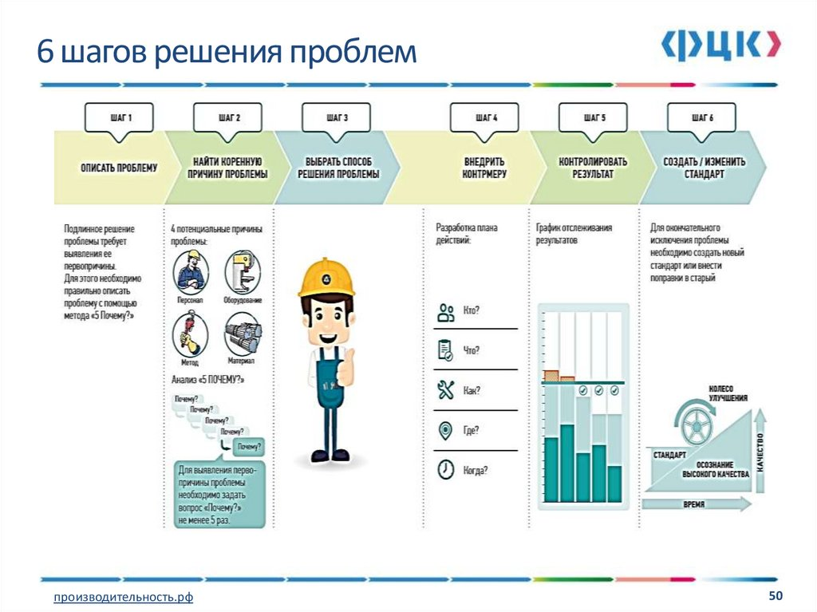

Правило «5 почему?»
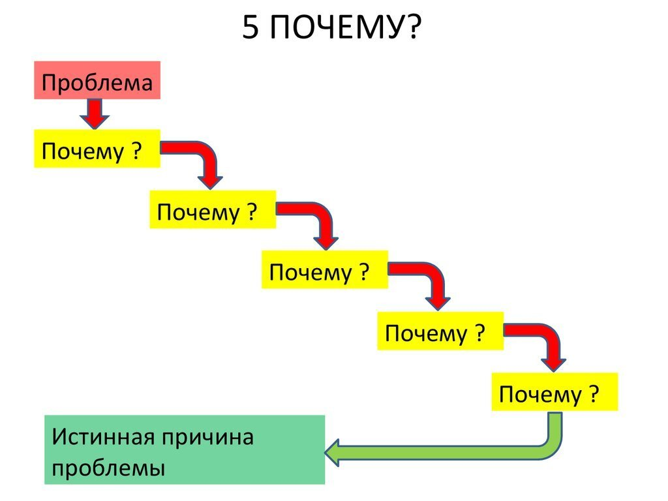
Суть правила: используются вопросы для изучения причинно-следственных связей, лежащих в основе конкретной проблемы, определения причинных факторов и выявления первопричины. Рассматривая логику в направлении «Почему?», мы постепенно раскрываем всю цепь последовательно связанных между собой причинных факторов, оказывающих влияние на проблему.
Участникам рекомендуется обратить внимание на инструмент «5 С» и «Диаграмму спагетти», которая заполнялась в течение 1 раунда и использовать эти инструменты при улучшении процесса.

План действий:
- определить конкретную проблему, которую необходимо решить;
- прийти к согласию относительно формулировки рассматриваемой проблемы;
- при поиске решения проблемы следует начинать с конечного результата (проблемы) и идти в обратном направлении (в направлении возникновения первопричины), спрашивая, почему возникает проблема;
- ответ записать под проблемой;
- если ответ не выявляет первопричину проблемы (коренную причину), снова задать вопрос «Почему?» и новый ответ записать ниже;
- вопрос «Почему?» необходимо повторять до тех пор, пока первопричина проблемы не станет очевидной;
- если ответ решает проблему, и группа согласна с ним, принимается решение, использующее ответ.
При необходимости выявленные проблемы, коренные причины и контрмеры заносим в таблицу.

Таблица анализа выявленных проблем
№ | Проблема | Коренная причина | Способ решения проблемы
1
2
3
4

По окончание раунда тренер обсуждает ход и события раунда с участниками и узнает их мнение о том, что они увидели, почувствовали и какой опыт приобрели.
После обсуждения итогов раунда можно провести картирование текущего состояния процесса или подать предложения по улучшениям. И в том и в другом случае выявляются мероприятия, которые необходимо провести до начала 2 раунда. Определите время, необходимое для проведения мероприятий по улучшению процесса.
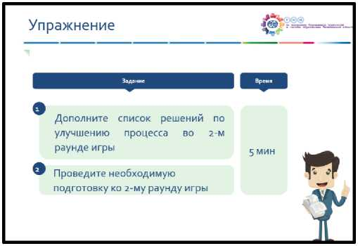
2 раунд
Четко определите правила прохождения раунда.

Характеристика раунда:
- эффективное расположение рабочих мест;
- выстраивание логистики - рабочие места расположены не хаотично;
- четкое понимания своих должностных функций;
- приобретение опыта выполнения своей операции;
- четкое представление о технологическом процессе в целом;
- выстраивание информационного потока (при необходимости).
Все улучшения команда внедряет самостоятельно!
По окончании раунда подведите итоги, заполнив колонку 2 раунда аналитического отчета. Обсудите итоги раунда. В теоретическом блоке 2 раунда можно рассказать о времени такта и времени цикла изготовления деталей на каждом рабочем месте, объяснить для чего это нужно, рассмотреть понятие сбалансированная работа, используя замеры времени выполнения каждой операции, рассмотреть возможность перераспределения объема действий между сборщиками, исключая ненужную работу. Выясните, какие улучшения еще можно внедрить (встроенное качество, поток единичных изделий). При необходимости рассмотрите инструмент бережливых технологий - канбан.
Перед началом 3 раунда дайте время на внедрение улучшений.
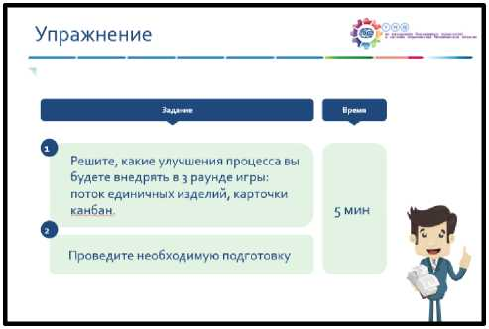
3 раунд
Четко определите правила прохождения раунда.

Характеристика раунда:
- Внедрение потока единичных изделий в процесс производства;
- Встроенное качество
- Канбан как информационный поток.
По окончании раунда подведите итоги, заполнив колонку 3 раунда аналитического отчета. Обсудите итоги раунда. Выясните возможны ли еще улучшения вашего процесса? Подведите итоги игры.

Приложение 2

Инструкции действий для участников фабрики процессов ООО «Завод Автозапчастей»
(на примере сборки ведущего вала коробки передач ВАЗ 2110)

НАЧАЛЬНИК ЦЕХА СБОРКИ
Должностные обязанности | Вы возглавляете цех сборки ООО «Завод автозапчастей»  Есть операционная карта сборки, которую Вы передаете работникам возглавляемого Вами цеха.  В ходе сборки осуществляете контроль за соблюдением технологического процесса и осуществляете приёмку готовой продукции.  Приёмка готовой продукции.
Запрещается | Выполнять функции, не связанные с деятельностью цеха сборки. Помогать в сборке изделий.
Разрешается | Перемещаться по цеху, между структурными подразделениями ООО «Завод автозапчастей»
ДЕЙСТВИЯ
- В ходе производственного совещания выдать операционную карту сборки.
- Координировать работу сотрудников цеха сборки.
- Осуществлять контроль за соблюдением технологического процесса и требований охраны труда.
- Принять готовую продукцию из отдела технического контроля.
- При производственной необходимости осуществлять перераспределение функциональных обязанностей (между раундами).
- По окончанию раунда заполнить параметры SQDCM
КЛАДОВЩИК
Должностные обязанности | Вы работаете на ООО «Завод автозапчастей» в структурном подразделении - склад. Вы выдаёте необходимые детали согласно плана и операционной карты сборки сборщикам
Запрещается | Выполнять другие функции, не связанные с должностными обязанностями.
ДЕЙСТВИЯ
- Выдать логисту необходимые детали. ВАЖНО! Вам следует выдавать необходимые детали (согласно операционной карты сборки) для сборки ведущего вала коробки передач
- Для сборщика 1 необходимо выдать детали для работы по сборке комплектующих деталей 1 этапа.
- Для сборщика 2 необходимо выдать детали для работы по сборке комплектующих деталей 2 этапа.
- Для сборщика 3 необходимо выдать детали для работы по сборке комплектующих деталей 3 этапа.
5. Вести учёт возврата лишних / бракованных деталей.
СБОРЩИК 1
Должностные обязанности | Вы работаете на ООО «Завод автозапчастей» в структурном подразделении – цех сборки.  После получения операционной карты сборки от начальника цеха Вы на складе получаете необходимые детали и выполняете работу по сборке комплектующих деталей ведущего вала коробки передач 1 этапа.  В ходе сборки передаёте детали между работниками цеха и в другие структурные подразделения.
Запрещается | Самостоятельно производить отбор необходимых деталей. Запрашивать на складе больше деталей, чем этого требует техническое задание
ДЕЙСТВИЯ
- Получить необходимые детали.
- Собрать комплектующие детали ведущего вала коробки передач 1 этапа согласно схеме.
- Сдать излишки деталей на склад (при наличии).
- Обменять (при обнаружении) бракованные детали на складе.
- Передать собранную часть ведущего вала коробки передач сборщику 2
- В случае возврата (брака) собранной вами части ведущего вала коробки передач, необходимо устранить брак и вернуть изделие сборщику 2
- Получить на складе комплект деталей для следующего производства.
СБОРЩИК 2
Должностные обязанности | Вы работаете на ООО «Завод автозапчастей» в структурном подразделении – цех сборки.  После получения операционной карты сборки от начальника цеха Вы на складе получаете необходимые детали и выполняете работу по сборке комплектующих деталей ведущего вала коробки передач 2 этапа.  В ходе сборки передаёте детали между работниками цеха и в другие структурные подразделения.
Запрещается | Самостоятельно производить отбор необходимых деталей. Запрашивать на складе больше деталей, чем этого требует техническое задание
ДЕЙСТВИЯ
- Получить со склада необходимые детали.
- Собрать комплектующие детали ведущего вала коробки передач 2 этапа согласно схеме.
- Сдать излишки деталей на склад (при наличии).
- Обменять (при обнаружении) бракованные детали на складе.
- Передать собранную часть ведущего вала коробки передач сборщику 3
- В случае возврата (брака) собранной вами части ведущего вала коробки передач, необходимо устранить брак и вернуть изделие сборщику 3
- Получить на складе комплект деталей для следующего производства.
СБОРЩИК 3
Должностные обязанности | Вы работаете на ООО «Завод автозапчастей» в структурном подразделении – цех сборки.  После получения операционной карты сборки от начальника цеха Вы на складе получаете необходимые детали и выполняете работу по сборке комплектующих деталей ведущего вала коробки передач 3 этапа.  В ходе сборки передаёте детали между работниками цеха и в другие структурные подразделения.
Запрещается | Самостоятельно производить отбор необходимых деталей. Запрашивать на складе больше деталей, чем этого требует техническое задание
ДЕЙСТВИЯ
- Получить со склада необходимые детали.
- Собрать комплектующие детали ведущего вала коробки передач 3 этапа согласно схеме.
- Сдать излишки деталей на склад (при наличии).
- Обменять (при обнаружении) бракованные детали на складе.
- Передать собранную часть ведущего вала коробки передач сборщику 4
- В случае возврата (брака) собранной вами части ведущего вала коробки передач, необходимо устранить брак и вернуть изделие сборщику 4
- Получить на складе комплект деталей для следующего производства.
СБОРЩИК 4
Должностные обязанности | Вы работаете на ООО «Завод автозапчастей» в структурном подразделении – цех сборки.  После получения операционной карты сборки от начальника цеха, собранных узлов с предыдущих этапов сборки Вы выполняете работу заключительного этапа по сборке ведущего вала коробки передач.  В ходе сборки передаёте детали между работниками цеха и в другие структурные подразделения.
Запрещается | Самостоятельно устранять брак в переданных собранных узлах вала. Приступать к изготовлению следующего вала на сдав предыдущий контролеру качества
ДЕЙСТВИЯ
- Получить со склада необходимые детали.
- Собрать комплектующие детали ведущего вала коробки передач 4 этапа согласно схеме.
- Сдать излишки деталей на склад (при наличии).
- Обменять (при обнаружении) бракованные детали на складе
- В случае обнаружения брака в полученных собранных узлах вала сдать их контролеру качества
- Передать готовое изделие (ведущий вал коробки передач) контролеру качества
- Приступить к сборке следующего вала
КОНТРОЛЁР КАЧЕСТВА
Должностные обязанности | Вы работаете на ООО «Завод автозапчастей» в отделе технического контроля. Вы осуществляете проверку собранных узлов и готового вала на наличие брака, учёт бракованных изделий и учёт возврата на доработку.
Запрещается | Помогать в сборке изделий. Вмешиваться в процесс сборки
ДЕЙСТВИЯ
- Осуществить проверку готового изделия (ведущего вала коробки передач) на отсутствие/наличие брака
- При выявлении брака вернуть готовое изделие на доработку исполнителю
- Вести учёт возврата бракованных изделий на доработку.
- Вести учет готовых изделий, переданных из ОТК начальнику цеха сборки.
ХРОНОМЕТРИСТ
Должностные обязанности | Вы осуществляете учёт времени на сборку одного ведущего вала коробки передач (от начала процесса до сдачи готового изделия начальнику цеха сборки). Ведете хронометраж каждой операции, используя секундомер.
Запрещается | Помогать в сборке вала. Вмешиваться в процесс сборки
ДЕЙСТВИЯ
- Вести учёт времени от начала процесса (получения операционной карты сборки) до сдачи готового изделия начальнику цеха сборки.
- Осуществлять хронометраж каждой операции, используя секундомер
- Фиксировать полученные данные на бумаге
НАБЛЮДАТЕЛЬ (АНАЛИТИК)
Должностные обязанности | Вы фиксируете основные события по ходу раунда, обобщает увиденное и представляет группе сводку о ключевых событиях раунда
Запрещается | Помогать в сборке вала. Вмешиваться в процесс сборки
ДЕЙСТВИЯ
- Фиксировать основные события по ходу раунда, обобщает увиденное.
- Представлять группе сводку о ключевых событиях раунда.
ЛОГИСТ
Должностные обязанности | Вы специалист, который организует информационные и транспортные потоки. Координируете доставку комплектующих и готового изделия между участниками.
Запрещается | Помогать в сборке вала. Вмешиваться в процесс сборки
ДЕЙСТВИЯ
- Фиксировать все передвижения участников процесса в карте передвижений.
- Организовывать информационные и транспортные потоки, координировать доставку комплектующих и готового изделия между участниками.

- Чек листы по оценки Фабрики процессов
№ п/п | Критерии оценки | 0-нет, | 1-есть, но не достаточно (50%) | 2 –представлено в полной мере
1 | Сценарий Фабрики процессов (3 критерия, максимальный балл: 6)
1.1. | Для проведения фабрики имеется сценарий её проведения
1.2. | Сценарий используется всеми лин-тренерами для подготовки к фабрике и в ходе её проведения
1.3. | Содержание сценария полностью соответствует происходящему во время фабрики
2 | Подготовка к 1 раунду фабрики, инструктаж (11 критериев, Максимальное количество баллов: 22)
2.1. | Имеется презентация с описанием фабрики, качество информации понятно для всех участников
2.2. | Определены цели и задачи фабрики
2.3. | Озвучены методы и инструменты Lean-технологий, применяемые во время проведения фабрики
2.4. | Четко оговорено применение инструментов во время проведения фабрики
2.5. | Четко определены роли участников, выданы инструкции по их выполнению
2.6. | В фабрике задействованы 100% участников
2.7. | Имеется презентация с описанием фабрики, качество информации понятно для всех участников
2.8. | Определена схема размещения участников игры
2.9. | Озвучен стандарт безопасности
2.10. | Определено время проведения раундов
2.11. | Дано время подготовки к 1 раунду
3 | Процесс проведения Фабрики процессов по раундам (25 критериев, Максимальное количество баллов: 50)
3.1. | Каждый раунд содержит четкую логистику: проигрывание процесса, анализ результатов, кайдзен-улучшения и их реализация, подготовка к следующему раунду
3.2. | В каждый последующий раунд добавляется новый инструмент Lean или усложнение
3.3. | Процесс обучения на фабрике построен таким образом, что участник применяет на практике философию бережливого производства (организация и управление на основе Lean)
3.4. | Участники применяют на практике принципы бережливого производства
3.5. | Принцип 1: Стратегическая направленность
3.6. | Принцип 2: Ориентация на создание ценности для потребителя
3.7. | Принцип 3: Организация потока создания ценности для потребителя
3.8. | Принцип 4: Постоянное улучшение
3.9. | Принцип 5: Принцип вытягивания
3.10. | Принцип 6: Сокращение потерь
3.11. | Принцип 7: Визуализация и прозрачность
3.12. | Принцип 8: Приоритетное обеспечение безопасности
3.13. | Принцип 9: Построение корпоративной культуры на основе уважения к человеку
3.14. | Принцип 10: Установление долговременных отношений с поставщиками
3.15. | Принцип 11: Соблюдение стандартов
 | Участник применяет на практике инструменты и методы бережливого производства
3.16. | Картирование потока создания ценности
3.17. | Диаграмма Спагетти
3.18. | Метод 5С
3.19 | Визуализация
3.20. | Стандартизация
3.21. | Канбан
3.22. | Метод 5 почему
3.23. | Поток единичных изделий
3.24. | Встроенное качество
3.25. | Метод решения проблем одна за одной
4 | Пакет раздаточных материалов ведущего (4 критерия, Максимальное количество баллов: 8)
4.1. | Есть необходимые формы для работы участников (формы проведения хронометража, схемы расположения участников, аналитический отчет)
4.2. | Есть и доступны для всех участников инструкции и образцы для каждой роли
4.3. | Количество участников точно соответствует количеству ролей (100% участие в процессе всех обучающихся)
4.4. | Для проведения тренинга имеются все необходимые расходные материалы
5 | Методический пакет ведущего (8 критериев, Максимальное количество баллов: 16)
5.1. | Есть алгоритм проведения Фабрики (тренинга) с четким расписанием по раундам (1-3 раунда), и общего времени проведения
5.2. | Разработан лист SQDCM для подведения итогов каждого раунда
5.3. | Безопасность: количество травмоопасных ситуаций и пр. (разработаны критерии)
5.4. | Качество - произведено/выполнено с первого раза, %
5.5. | Исполнение заказа: выполнение плана (чел., другое); выполнение плана (отклонения)
5.6. | Затраты: финансовые затраты; штрафы (разработаны критерии)
5.7. | Корпоративная культура: оценивается удовлетворенность всех участников процесса
5.8. | Строгое соблюдение времени проведения раунда

Общее количество критериев 48.
Максимальное количество баллов: 96
Разработанная образовательной организацией имитационная игра Фабрика процессов может использоваться в образовательном процессе в качестве игры- тренинга при достижении уровня оценки от 67 баллов и выше

Лист SQDCM
Наименование критерия | Показатели | 1 раунд | 2 раунд | 3 раунд | Примечания
1. Безопасность (деятельности сотрудников, использования оборудования) | 1.Четкое выполнение инструкций - 1 балл.  - Соблюдение Б по работе с оборудованием - 1балл.  - Отсутствие нарушений дисциплины - 1балл |  |  |  | По 1 баллу за каждый показатель. Учитывается динамика.
2. Качество продукта (дефекты) | - Без дефектов - 3 балла.  - С дефектами, не влияющими на потребительские качества - 1 балл.  - С дефектами, влияющими на потребительские качества - 0 баллов. |  |  |  | Учитывается динамика
3. Затраты (перерасход) | - Без перерасхода - 2 балла.  - С перерасходом (для выполнения задания требуются дополнительные материала) - 0 баллов. |  |  |  | Учитывается динамика
4 Корпоративная культура | 1. Вовлеченность каждого участника в процесс – 1 балл.  2. Участники предлагают варианты решения проблем (не менее 3) - 1 балл.  3. Участниками реализуются варианты решения проблем в полном объеме - 1 балл. |  |  |  | По 1 баллу за каждый показатель. Учитывается динамика.
5. Исполнение заказа (план) | - Задание выполнено в срок - 2 балла.  - Заказ исполнен в полном объеме - 2 балл.  - Задание не выполнено - 0 баллов. |  |  |  | Учитывается динамика
ИТОГО

